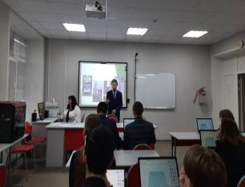
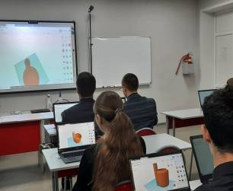
08. 11. 2023 года на базе центра «Точка роста» МОУ СОШ «№ 10 г. Сердобска занятие курса внеурочной деятельности «3D- моделирование и прототипирование» в 11а классе прошло в форме мастер - класса.
Тема занятия «3D- моделирование и прототипирование» в трудовом воспитании.
Цель - понять, что 3D-принтер – это не просто «умное устройство», а помощник каждого в обыденной жизни. Внутренняя цель – смоделировать и распечатать автополив, чтобы решить проблему необходимости постоянного полива растений занятым человеком.
Задачи: 1) совершенствование навыков работы в программе «Tinkerkad» и
с 3D-принтером;
2) привитие любви к проектной и трудовой деятельности через
систему действий: идея – совместное осуществление деятельности с учителем –
осязаемый результат, приносящий радость и пользу окружающим.
Моделировались автополивы в программе «Tinkercad». Данная программа
(облачный сервис) не требует установки на компьютер, нужен интернет. У
каждого обучающегося есть свой личный кабинет, где он работает. Учитель
имеет возможность доступа к ним, при необходимости он корректирует работу
ученика, подсказывает, как лучше сделать.
Процесс создания заключается в выборе уже готовых геометрических фигур, придания им необходимых характеристик, таких как, например, длина, ширина, высота, радиус закругления, отверстие или фигура; действия с ними: перенос, копирование, группировка.
Распечатывались модели на учебном 3D-принтере XYZprinting PRO.
Результатом данного проекта стали прототипы двух видов автополива
– капельный полив и умное кашпо для рассады.
На занятии школьники увидели практическую направленность применения 3D- принтера.

